Мәктәп исеме
МБОУ «Смак Корсинская СОШ»
1. Чараның исеме

«Белый цветок радость благих дел!»
2.Чараның дәрәҗәсе (мәктәп, районкүләм, республика)
школа
3. Уткәрү вакыты
21. 10. 2021
4. Катнашучылар саны
11
5. Чараның кыскача эчтәлеге
Цель:
Знакомство детей с акцией «Белый цветок», изготовление цветка в технике оригами.
Задачи:
– воспитывать любовь и сострадание к ближним, желание помогать нуждающимся;
– познакомить с понятием «Милосердие»;
– формировать желание принять участие в акции Белый цветок»;
– научить складывать цветок из бумаги.
6. Сайтта, соц. челтәрләрдә чараны чагылдырган сылтама
https://www.instagram.com/p/CVUfR0iNwmT/?utm_medium=share_sheet
7. СМИМесто для ввода текста.
Белый цвет всегда считался символом чистоты, надежды и новой жизни. Практически у всех людей, которые занимаются делами милосердия в нашей стране, из-за большого количества трудностей в какой-то момент опускаются руки. И такие мероприятия, как «Белый цветок», привлекая внимание большого количества неравнодушных людей, становятся для них неоценимой поддержкой.
Акция «Белый цветок» проводится и в нашей школе. Главная цель этой акции – донести до людей мысль о том, что каждый человек, вне зависимости от возраста и материального положения, должен чувствовать и нести личную ответственность за тех, кому в этот момент больно, одиноко и тяжело. Быть рядом с теми, кто страдает, можно по-разному. Кто-то может помочь деньгами, кто-то – временем, кто-то – душевным теплом. Здоровый ребенок может сделать бумажный цветочек и тем самым подарить больному ребенку надежду…
Ребята вспомнили милосердных героев из литературных произведений. (Женю из сказки «Цветик-семицветик» Валентина Катаева, которая отдает последний лепесток волшебного цветка для исцеления больного мальчика; Герду из сказки «Снежная королева» Андерсена. В конце классного часа дети сделали белый цветок.

8. СМИ
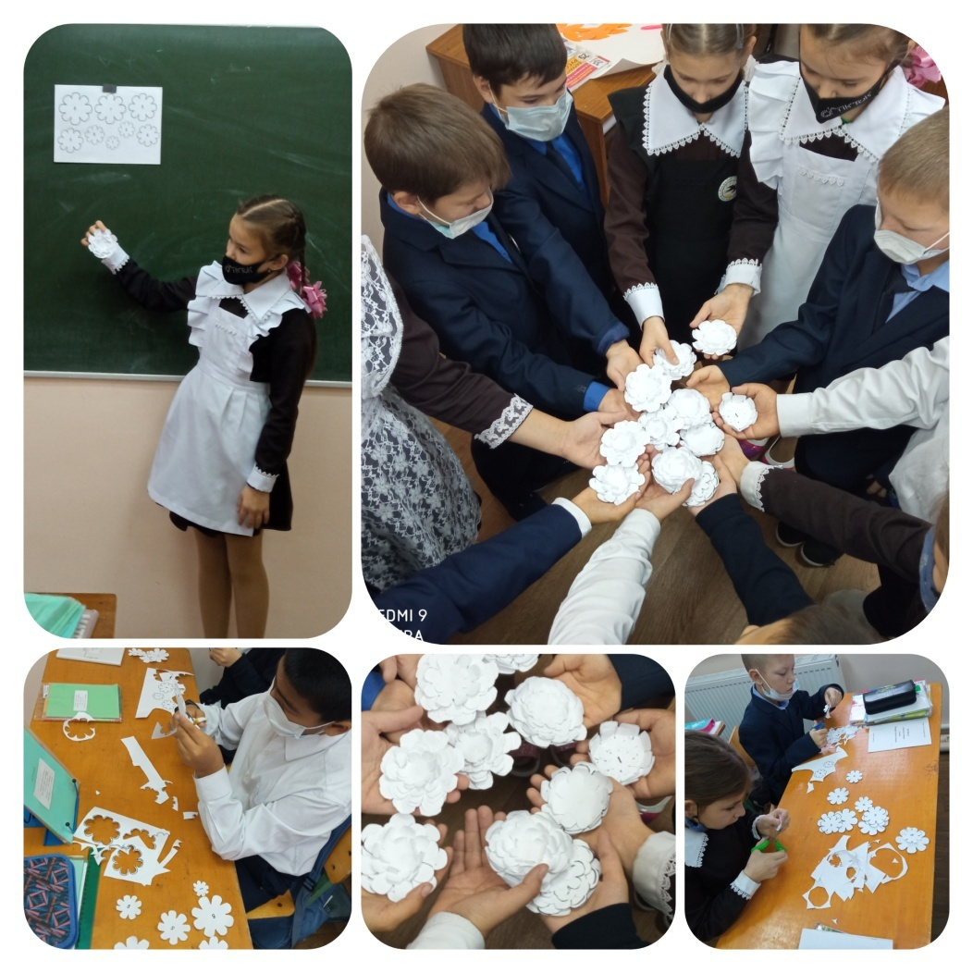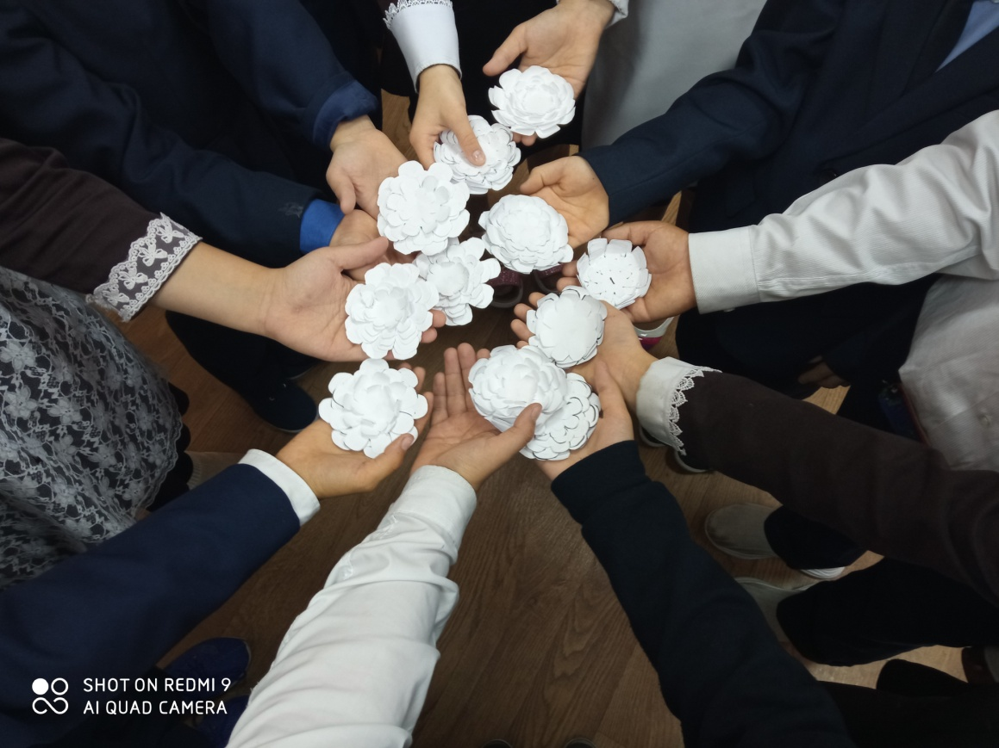

Название образовательного учреждения
МБОУ “ Смак-Корсинская СОШ” Арского района
1. Название мероприятия
Благотворительная акция «Белый цветок»
2. Уровень (школьный, районный, межрайонный, республиканский)
школьный
3. Дата проведения
21.10.2021
4. Охват
5
5. Краткое содержание
Ученики 2 класса участвовали благотворительной акции «Белый цветок»». Познакомились историей праздника. Идея проведения праздника принадлежит Европейской Лиге борьбы с чахоткой при Международном обществе Красный Крест. Первый официальный День Белого цветка прошел в Швеции 1 мая 1908 года. С 1910 года по всей России ежегодно проводился День белой ромашки. За пожертвования раздаются маленькие белые цветочки - символ праздника, который призван объединить нас всех в благородном деле милосердия и благотворительности.
6. Ссылка на освещение мероприятия на сайте ОУ, соц.сетях
https://www.instagram.com/p/CVR_6qDN9pS/?utm_medium=share_sheet
7. Задействованнные СМИ
Место для ввода текста.
8. Фото
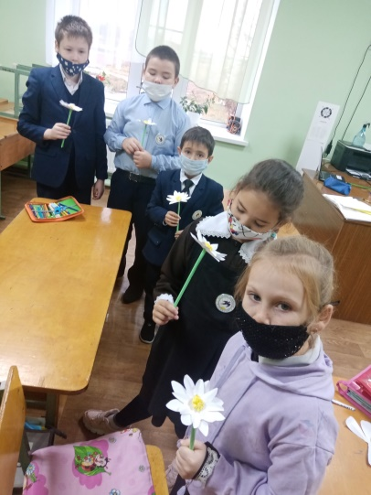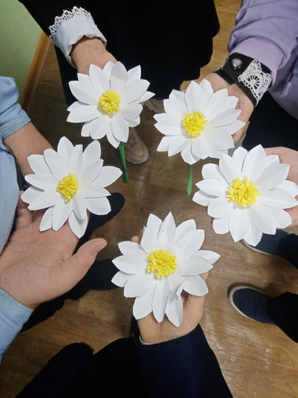
Мәктәп исеме
Курса Почмак урта гомуми белем мәктәбе
1. Чараның исеме
Класс сәгате “Без тату бер гаилә”
2. Чараның дәрәҗәсе (мәктәп, районкүләм, республика)
мәктәп
3. Уткәрү вакыты
18 октябрь, 2021 нче ел
4. Катнашучылар саны
5
5. Чараның кыскача эчтәлеге
Татарстанда яшәүче милләтләрнең дуслыгын хөрмәт итү, кешеләр арасындагы үзара мөнәсәбәтләрдә дуслыкның иң мөһим сыйфатларның берсе булуына ышаныч тәрбияләү, бер-береңә ярдәм кулы сузарга, дус һәм тату яшәргә, дуслыкның кадерен белергә өйрәтү, коллективта бердәмлек сыйфатлары булдыру максатыннан “Без бер тату гаилә” дигән темага класс сәгате үткәрелде. Укучылар класс сәгатендә рус, чуваш, татар милләте турында сөйләделәр. Толерантлык сүзенең мәгънәсе белән таныштылар. Дуслык турында мәкальләр искә төшерелде. Класс сәгатен кулга-кул тотынышып, бергә түгәрәккә басып, гөрләтеп, матур, тату, дус яшик әле, дип тәмамладылар.
В целях воспитания уважения к разным народам Татарстана в 6 классе провели классный час “Мы единая семья”. Ученики рассказали о людях разных наций, живущих в Татарстане. Также вспомнили пословицы о дружбе, раскрыли понятие толерантности. В конце классного часа дети встали в круг, держась за руки, и дали обещание жить дружно и красиво.

6. Сайтта, соц. челтәрләрдә чараны чагылдырган сылтама
https://www.instagram.com/p/CKGAj8mhFjB/?igshid=1m26dku8xv86a
7. СМИ
Инстаграм, мәктәп сайты
8. СМИ
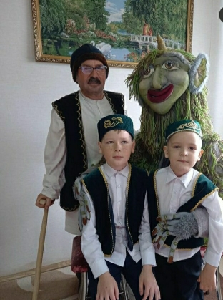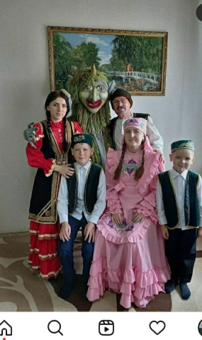

Мәктәп исеме
Курса Почмак урта гомуми белем мәктәбе
1. Чараның исеме
Класс сәгате “Аталар сүзе – акылның үзе”
2. Чараның дәрәҗәсе (мәктәп, районкүләм, республика)
мәктәп
3. Уткәрү вакыты
14 октябрь, 2021 нче ел
4. Катнашучылар саны
5
5. Чараның кыскача эчтәлеге
“Әтиләр көне” уңаеннан 6 класста “Аталар сүзе – акылның үзе” дигән темага класс сәгате үткәрелде. Укучылар әтиләре турында язмалар, яшь вакытта төшкән фотоларын алып килделәр, анкета тутырдылар. Фасхиев Салават әтисе белән төрле эшләр башкарырга ярата, ул иптәшләренә әтисе белән төшкән фотоларны тәкъдим итте. Зур эшләрне башкарган бу куллар Бик каты күк карап торышка. Синекедәй көчле һәм йомшак та Куллар кирәк, Әтием, тормышта. Укучыларга ир-егетләр турында мәкальләр әйтелде, мәгънәләре аңлатылды. В 6 классе был проведён класный час “Мой папа – лучший”. Ученики написали сочинение о своём папе, принесли фотографии, заполнили анкету. Фасхиев Салават рассказал о делах, которые выполняют вместе с папой, демонстрируя фотографии. Ученики вспомнили пословицы о папе. Каждый ученик гордится своим папой и хочет быть похожим на него.

https://www.instagram.com/p/CVM1MTpNZAM/?utm_medium=share_sheet
7. СМИ
Инстаграм, мәктәп сайты
8. СМИ
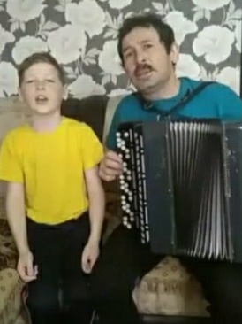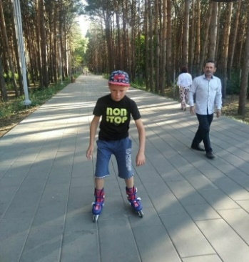

Мәктәп исеме
Курса Почмак урта гомуми белем мәктәбе
1. Чараның исеме
«Татарстанның Кызыл китабы”
2. Чараның дәрәҗәсе (мәктәп, районкүләм, республика)
мәктәп
3. Уткәрү вакыты
15.10.2021
4. Катнашучылар саны
5
5. Чараның кыскача эчтәлеге
10 нчы класс укучылары « Татарстанның Кызыл китабы” дигән темага класс сәгате уткәрделәр. Максат: укучыларны Татарстанның Кызыл китабына кертелгән усемлекләр һәм хайваннар дөньясы вәкилләре белән таныштыру,туган ягыбыз табигате белән кызыксындыру, аны сакларга кирәклеге турында аңлату. Класс сәгате барышында Татарстанның Кызыл китабыннан тыш, Арча районының Кызыл китабыннан да мәгълүматлар өйрәнелде.
6. Сайтта, соц. челтәрләрдә чараны чагылдырган сылтама
https://www.instagram.com/p/CVM1bWStyHf/?utm_medium=share_sheet
7. СМИ
Мәктәп сайты, инстаграм
8. СМИ
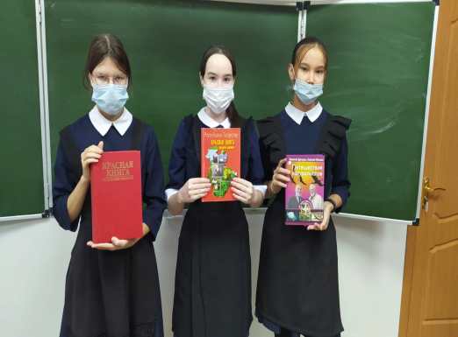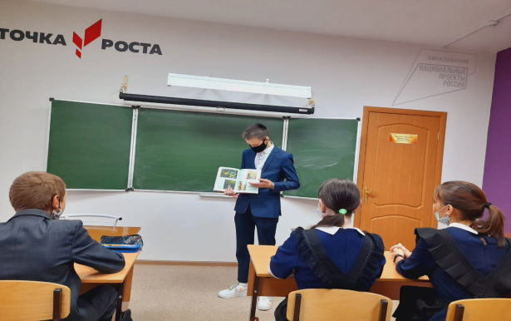

Мәктәп исеме
Курса Почмак урта гомуми белем мәктәбе
1. Чараның исеме
“Әтием белән көчле мин. ”
2.Чараның дәрәҗәсе (мәктәп, районкүләм, республика)
Мәктәп
3. Уткәрү вакыты
16.10. 2021
4. Катнашучылар саны
11
5. Чараның кыскача эчтәлеге
17 октябрь Россиядә Әтиләр көне дип игълан ителде. Шул уңайдан 3-4 нче сыйныф укучылары белән “Әтием белән көчле мин” исемендә класс сәгате үтте. Максаты: илебезнең иминлеген саклаучы халкыбының батыр улларына тирән ихтирам хисе тәрбияләү; туган илебезгә мәхәббәт тәрбияләү; бер-береңә ярдәм кулы сузу, дус һәм тату яшәү, дуслык ,туганлык хисләре тәрбияләү.
6. Сайтта, соц. челтәрләрдә чараны чагылдырган сылтама
Мәктәп сайты, инстаграм
7. СМИМесто для ввода текста.

Класс сәгате бик кызыклы үтте. Укучылар әтиләренә багышлап язылган иншаларын укыдылар, мәкаль-әйтемнәр әйттеләр, кадерле кешеләренә бәйрәм бүләге дә ясадылар.

8. СМИ
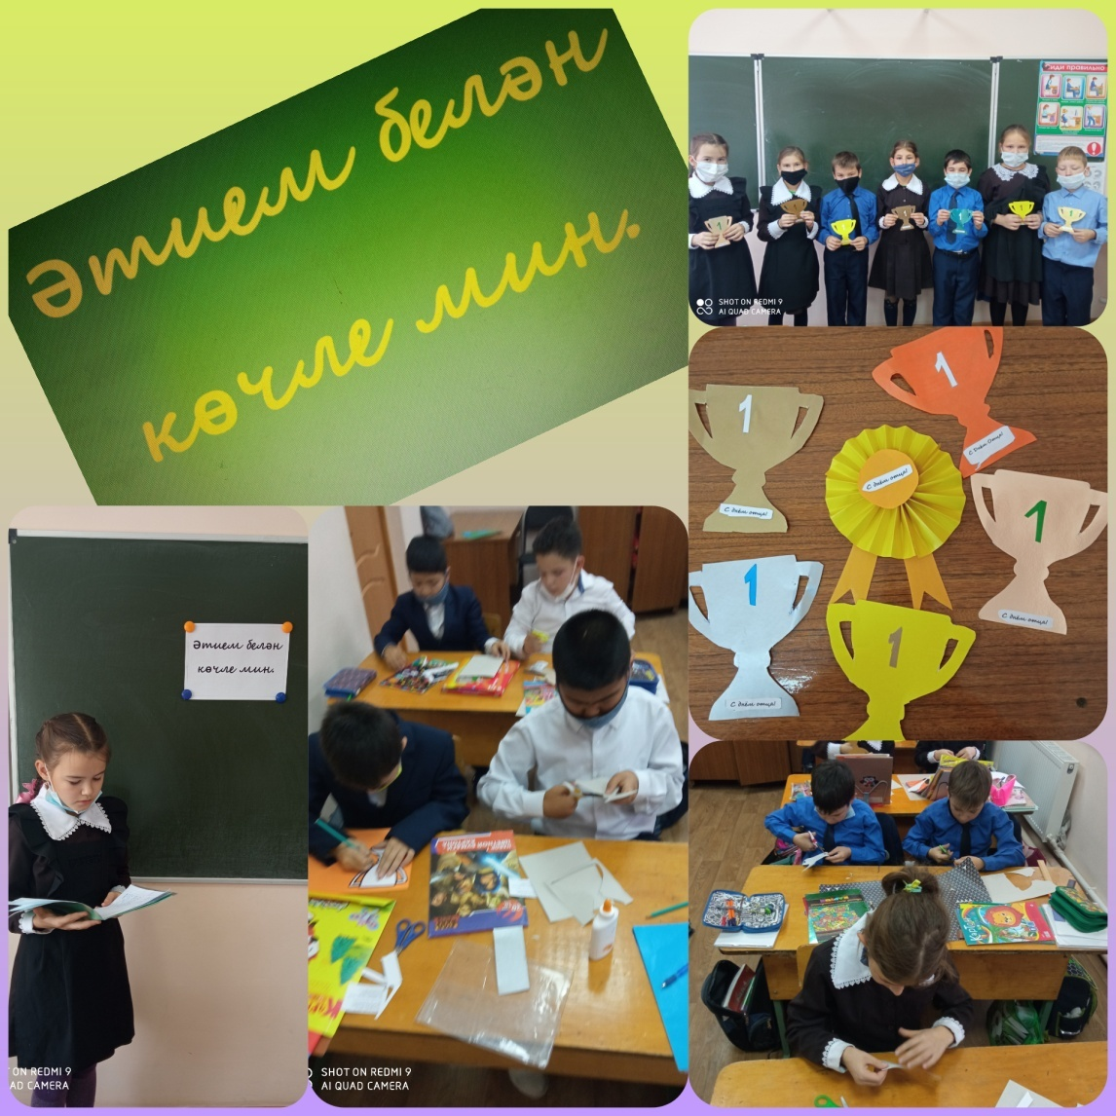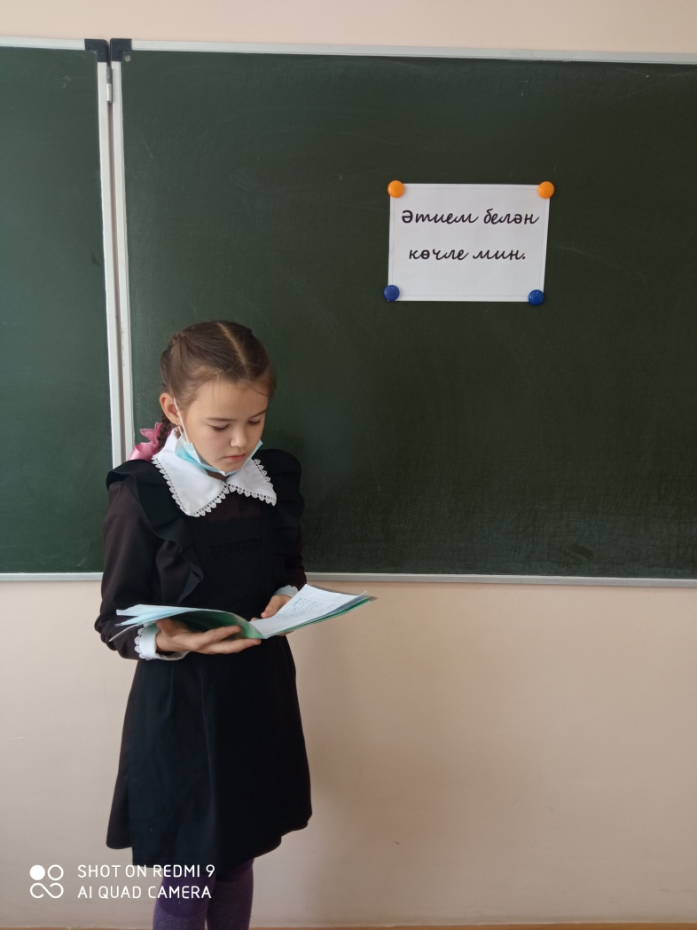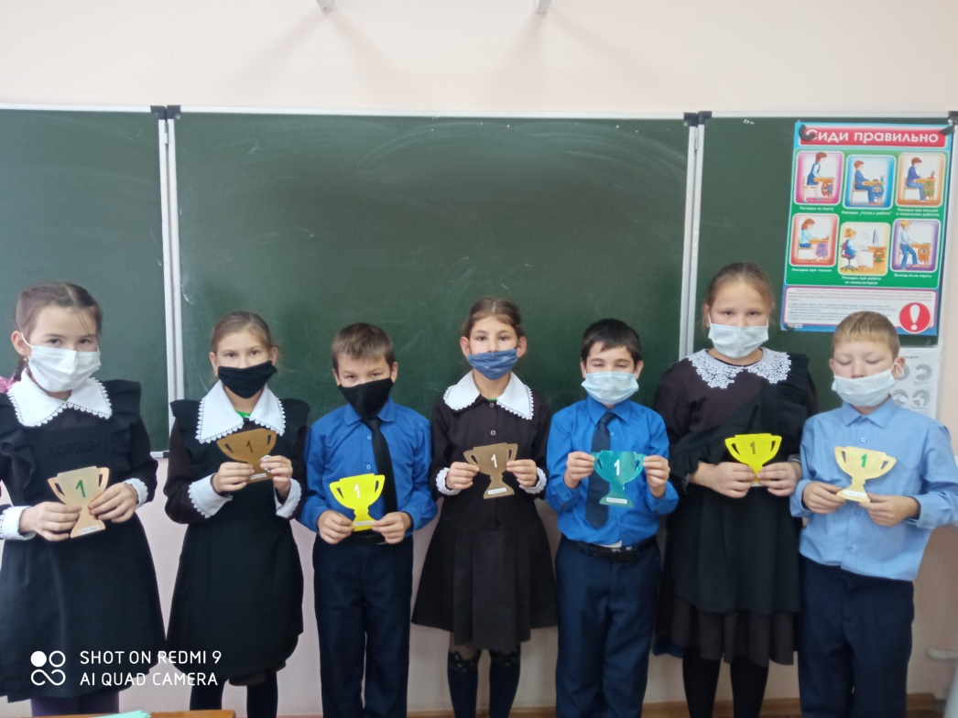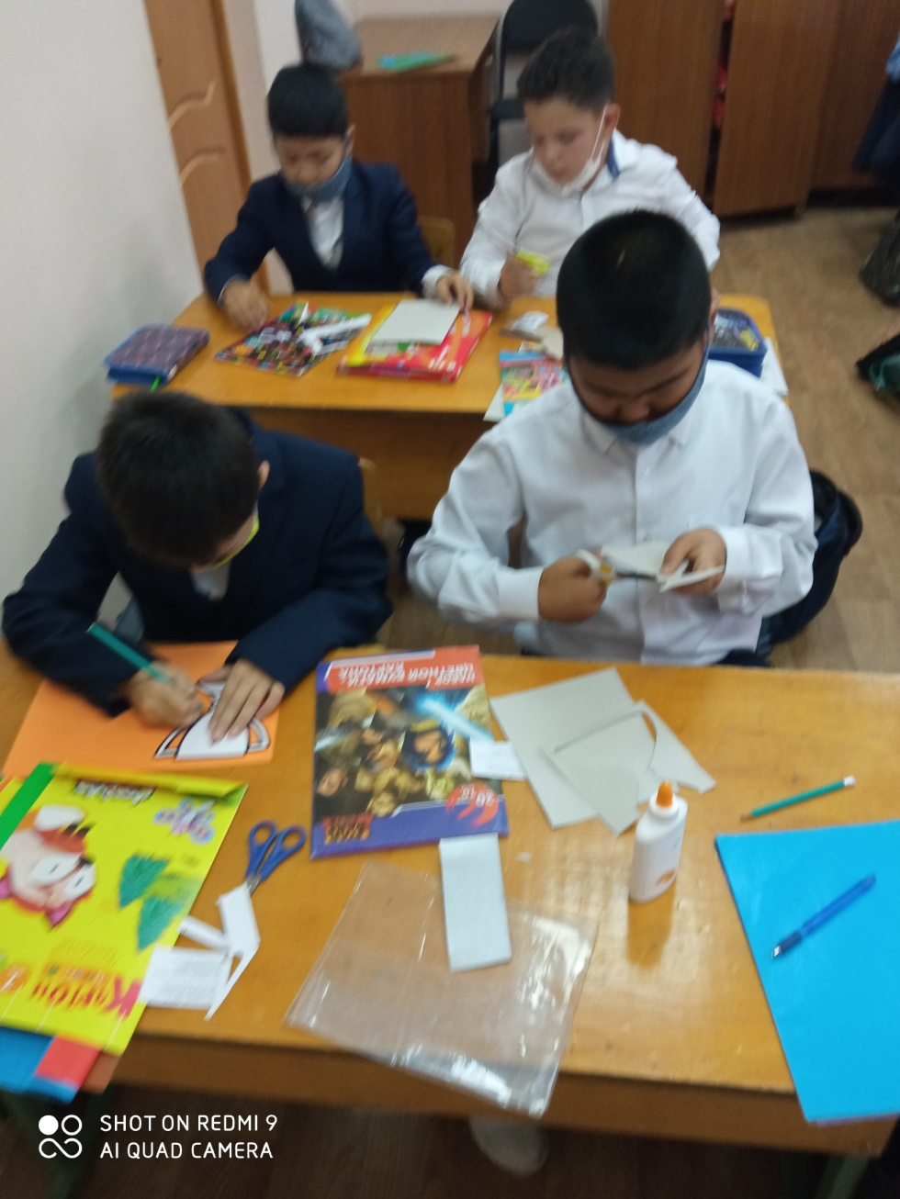

Мәктәп исеме
Курса Почмак урта гомуми белем мәктәбе
1. Чараның исеме
“Купшы-купшы каптырмалар килешә татар кызына”
2. Чараның дәрәҗәсе (мәктәп, районкүләм, республика)
мәктәпкүләм
3. Уткәрү вакыты
16.10.2021
4. Катнашучылар саны
6
5. Чараның кыскача эчтәлеге
Бүген безнең Курса Почмак урта гомуми белем мәктәбенең 2 нче сыйныфында “Купшы-купшы каптырмалар килешә татар кызына” дигән бәйге уткәрелде.Бәйгегә кызлар, бик тырышып.татар халкының милли бизәкләрен кулланып, каптырмалар ясадылар.Эшләнмәләрне ясауда әти-әниләр дә катнашты.Бу эшләнмәләрне ясау-балаларда миллилек,татар халык бизәләренә кызыксыну һәм мәхәббәт тәрбияли.Кызларның эшләнмәләре бик матур һәм зәвыклы иде.Эшләре югары бәяләнде.”Иң күркәм каптырма” һәм “Иң милли каптырма”дигән номинаөияләр билгеләнде.Котлыйбыз кызларны! .
6. Сайтта, соц. челтәрләрдә чараны чагылдырган сылтама
https://www.instagram.com/p/CVM0zRTNJ2V/?utm_medium=share_sheet
7. СМИ

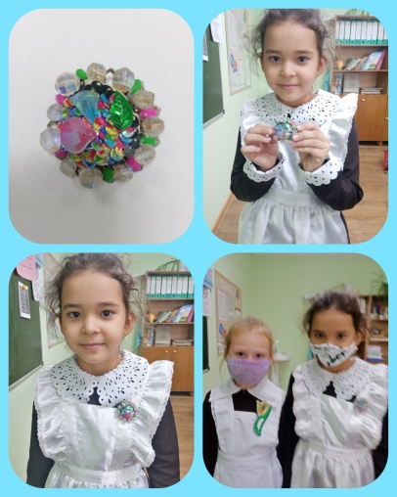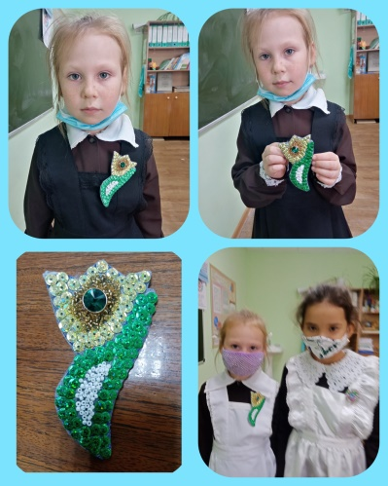

Мәктәп исеме
Курса Почмак урта гомуми белем мәктәбе
1. Чараның исеме
Тукай эзләре буйлап
2. Чараның дәрәҗәсе (мәктәп, районкүләм, республика)
мәктәп
3. Уткәрү вакыты
12.10.2021
4. Катнашучылар саны
10
5. Чараның кыскача эчтәлеге
1 сыйныфларда “Тукай эзләре буйлап” дигән тәрбия сәгате узды. Укучыларның Тукайның балачагы турында бик кызыксынып тыңладылар. Кечкенә Апушның аянычлы язмышы аларда кызгану хисләре уятты. Укучылар Габдулла Тукайның тормыш юлы һәм иҗаты белән дә таныштылар. Яттан белгән шигырьләрен сөйләп күрсәттеләр.
6. Сайтта, соц. челтәрләрдә чараны чагылдырган сылтама
https://www.instagram.com/p/CVUihBLtu89/?utm_medium=share_sheet
7. СМИ
Место для ввода текста.
8. СМИ
